用户操作手册

目 录

一、引言…………………………………………………………………………………………………………………. 3

1.1编写目的…………………………………………………………………………………………………… 3

1.2项目背景…………………………………………………………………………………………………… 3

二、软件概述………………………………………………………………………………………………………. 4

2.1目标………………………………………………………………………………………………………………. 4

2.2功能………………………………………………………………………………………………………………. 4

2.3性能………………………………………………………………………………………………………………. 4

2.3.1数据精确度………………………………………………………………………………………….. 4

2.3.2时间特性………………………………………………………………………………………….….. 4

2.3.3灵活性………………………………………………………………………………………………….. 4

三、运行环境………………………………………………………………………………………………………. 5

3.1硬件……………………………………………………………………………………………………………… 5

3.2支持软件……………………………………………………………………………………………………… 5

四、使用说明………………………………………………………………………………………………………. 6

4.1安装和初始化……………………………………………………………………………………………… 6

4.2输入……………………………………………………………………………………………………………… 6

4.2.1数据背景…………………………………………………………………………………………… 6

4.2.2数据格式…………………………………………………………………………………………… 6

4.3输出……………………………………………………………………………………………………………… 6

4.3.1输出格式…………………………………………………………………………………………… 6

4.4出错和恢复………………………………………………………………………………………………….. 6

4.4.1出错信息及其含义……………………………………………………………………………. 6

4.4.2用户应采取措施……………………………………………………………………………….. 6

五、操作命令一览表………………………………………………………………………………………. 7

六、用户操作举例……………………………………………………………………………………………. 8

1. 引言

1.1编写目的

本软件经过一定规划与测试，为了让用户在第一次使用时可以很快上手操作，特地编写此用户操作手册，为用户提供便利，解决在使用本软件时碰到的一系列疑问。

读者对象：使用本软件的所有用户。

1.2项目背景

对于很多学生来说，算术是一个很重要的技能，我们无论是小学或者是大学，都离不开算术，相信每一个人手机中总会有一款计算器app。但对于传统的计算器的交互方式，用户需要将每个字符都输入到计算器中，不同计算器app的界面都不一样，有时在当前页面上找不到对应的运算符，又要浪费时间在寻找运算符上。所以针对这个问题，我们小组就决定做一个手机APP来实现快速计算数学运算。

开发此软件的目的就是使用户能够利用手机来一键计算数学式，能够快速得到答案，不用随身携带计算器，也不用手动输入每一个运算符，也能得到正确答案，而且更方便，更快捷。

1. 软件概述

2.1目标

开发此软件的目的就是使用户能够利用手机来一键计算数学式，能够快速得到答案，有利于用户在面对不同的计算器app前茫然而寻找不同的数学运算符。

2.2功能

（1）计算四则运算

（2）计算方程组

2.3性能

2.3.1数据精确度

本软件的数据信息精确度是可以保证的，计算得到的答案保证是正确的。

2.3.2时间特性

系统正常情况下，保证计算的响应时间在2秒以内。

2.3.3灵活性

本软件对于印刷体的数学式子都能够识别并计算。

三、运行环境。

3.1硬件

本软件需运行在安装有Android操作系统的手机上，设备的最低配置要求如下：

|  |  |
| --- | --- |
| **组件** | **最低硬件配置要求** |
| CPU | 支持采用ARM或x86架构的CPU， |
| 内存RAM | 不小于512M |
| 存储空间 | 不小于256M |

3.2支持软件

支持软件说明：

系统版本：支持5.0及以上版本的各种Android操作系统

源代码编译平台：可在任意安装了Android-SDK的操作系统上编译打包为APK。

其它支持软件：opencv-for-android

四、使用说明

4.1安装和初始化

将该软件的APK包导入安卓手机的存储空间中，点击APK包即可安装成功。

4.2输入

用手机的照相机把数学式子拍摄下来。

4.2.1数据背景

数据应为一条数学式子。

4.2.2数据格式

式子应为一行，里面可以包括四则运算，小括号，小数点。

4.3输出

输出结果为数学式子运算得到的结果。

4.3.1输出格式

输出格式应为一行数字。

4.4出错和恢复

4.4.1出错信息及其含义

当扫描不了数学式子时就会显示报错。

4.4.2用户应采取措施



1. 操作命令一览表

选择四则运算：

选择方程组：

拍摄：

重新扫描：

计算结果：

返回首页：

1. 用户操作举例

第一步：选择运算方式

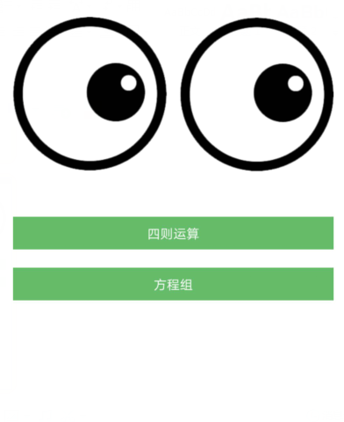

**四则运算：**

第二步：拍摄数学式子

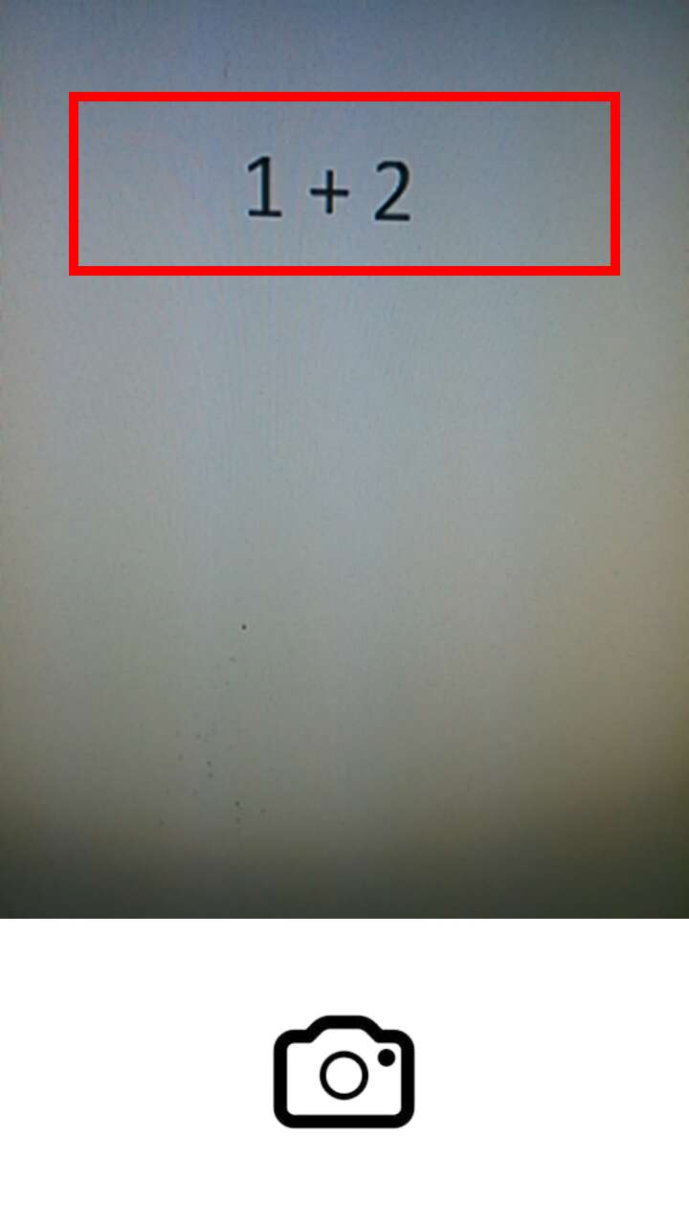

第三步：查看扫描结果

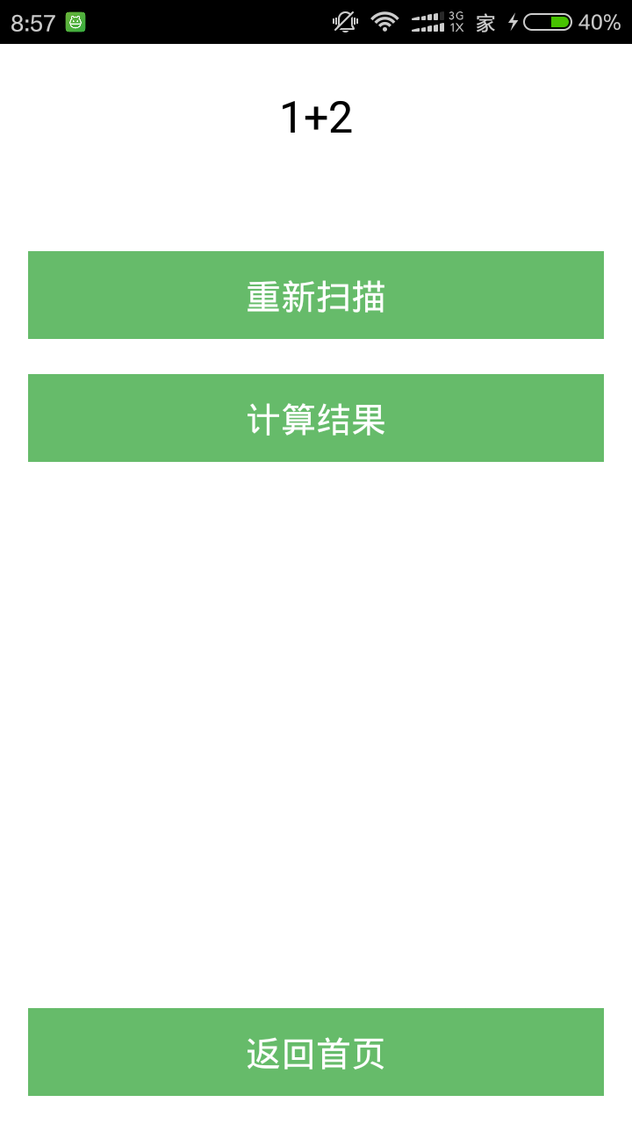

第四步：计算结果

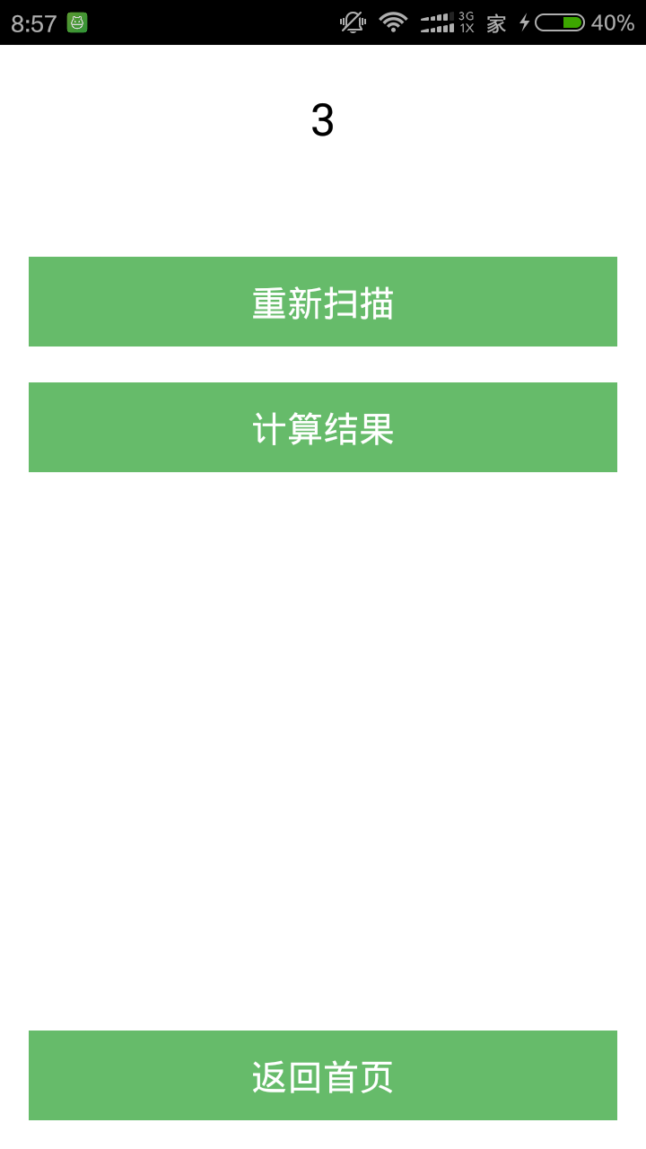

**方程组：**

第二步：拍摄方程

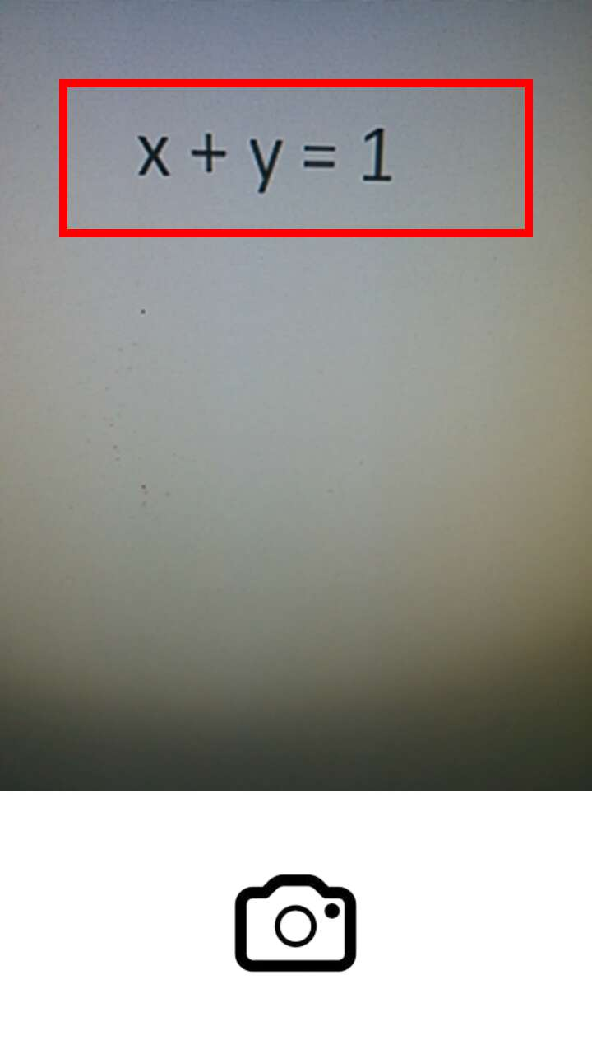

第三步：查看扫描结果

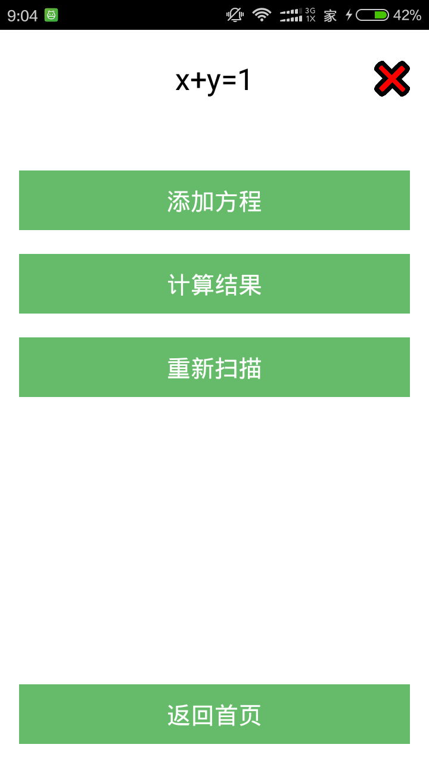

第四步：继续添加方程式

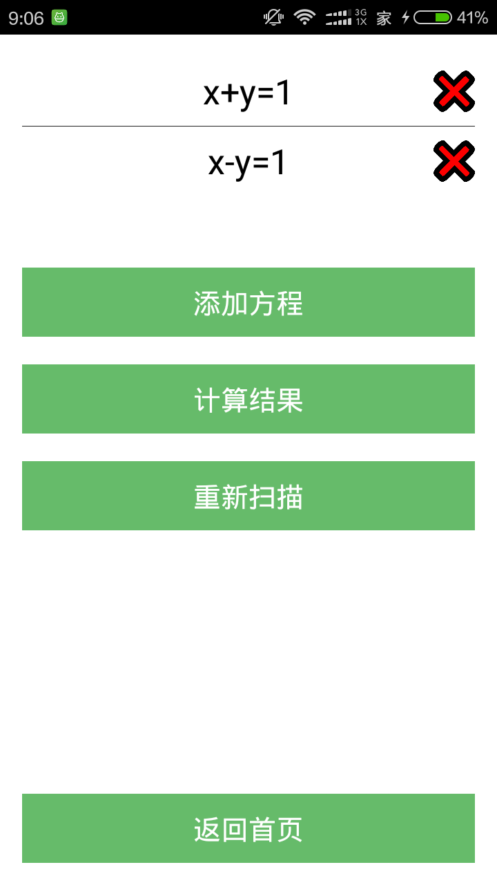

第五步：计算结果

